**Objet / champ application :** Organiser et conserver la traçabilité des transferts des dossiers médicaux en interne (entre médecins et centre du GIMS) en respectant les règles de confidentialité et l’exigence d’information des salariés conformément au rapport du conseil national de l’Ordre des médecins.



**Commentaires aux étapes du logigramme**

|  |  |
| --- | --- |
|  | **Consignes préalables :**   * **Réponse obligatoire :** Toute demande doit faire l’objet d’une réponse dans les 15 jours * **Lisibilité :** Veiller à ce que les données saisies sur les fiches soient lisibles * **Exhaustivité :** La totalité des éléments de la fiche d’information du salarié concernant le transfert de son DM doit être complété. |

**1 – Informer le salarié sur les conditions de transfert de son DM et faire remplir la lettre d’information de transfert au salarié**

- Pré remplir la fiche d’information du salarié concernant le transfert de son DM en interne

(FOR-OCDM-01-01)

- Expliquer au salarié ses droits et l’inviter à cocher la case de son choix, dater et signer la fiche.

- Cocher dans PRAEVISIO le choix du salarié (case autorisation de transfert dans l’onglet transfert).

1. **– Envoyer les pièces nécessaires par fax ou mail**

Cette pratique est à réaliser uniquement dans le cadre d’une urgence.

Le nom et le n°SS du salarié ne doit pas apparaitre sur tout document faxé ou envoyé par mail

Ces données doivent être préalablement masquées.

1. **– Mettre à disposition le dossier dans la sacoche de transfert**

* Dans l’onglet transfert de Praevisio noter le centre de départ, la date et le centre destinataire.
* Faxer la fiche d’information du salarié concernant le transfert de son DM en interne au centre demandeur pour l’informer de la mise à disposition
* Reporter sur la fiche navette de transfert de DM en interne FOR-OCDM-01-02 du centre destinataire les critères d’identification du dossier à transférer (Nom, Nom de jeune fille, prénom, date de naissance et le n° du cabinet destinataire)
* Positionner le dossier dans la sacoche de transfert

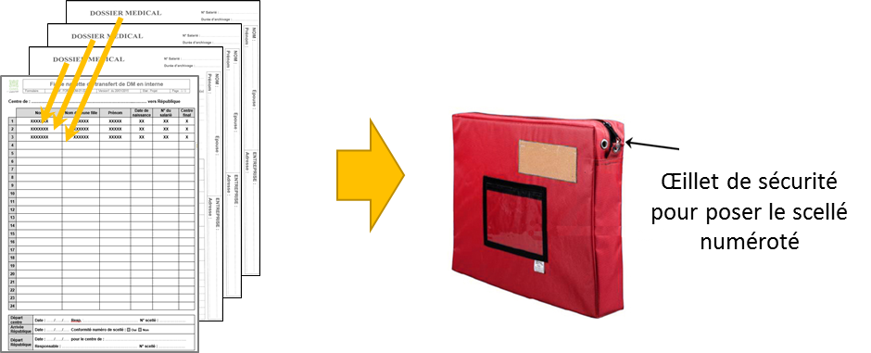

Cette sacoche « en attente » doit être conservée de manière sécurisée (sous clés) jusqu’à l’enlèvement.

1. **– Réaliser les contrôles lors de la prise en charge de la sacoche en centre**

Chaque membre du personnel est autorisé à transférer des dossiers lors de ses déplacements inter-centres dans la mesure où les règles suivantes sont respectées :

- Contrôle des dossiers à l’enlèvement:

- Nature : cohérence entre les données saisies sur la fiche navette de transfert des DM en interne FOR-OCDM-01-02 et le contenu de la sacoche

- Enregistrement : Noter la date, son nom et le n° scellé qui sera posé sur la sacoche sur la fiche navette de transfert des DM en interne FOR-OCDM-01-02

- Action en cas d’écart : réaliser les corrections

- Mettre la fiche navette dans la sacoche et poser le scellé

Remarque : Une enveloppe dédiée aux documents administratifs peut être insérée dans la sacoche

1. **– Actions réalisées par le centre tampon « République »**

- Contrôle à réception:

* Nature : - cohérence du nombre de DM reçu et la fiche navette de transfert des DM

- cohérence du numéro de scellé et la fiche navette de transfert des DM

* Enregistrement : cocher oui ou Non
* Action en cas d’écart : Alerter la gestionnaire des activités médicales

- Mettre les dossiers avec la fiche navette associée dans la sacoche du centre destinataire.

1. **– Réaliser les contrôles lors de la prise en charge de la sacoche à République**

Appliquer les mêmes contrôles at actions que ceux définis en étape 3

Conserver une copie (ou un scan) de la fiche navette par centre et par date chronologique.

1. **– Réaliser les contrôles lors de la réception de la sacoche en centre demandeur / destinataire**

Appliquer les mêmes contrôles et actions que ceux définis en étape 3

Conserver une copie (ou un scan) de la fiche navette par centre et par date chronologique.

**Natures des modifications**

* Masquage du nom et du n°SS des Dm envoyés en cas d’urgence par fax ou par mail
* Ajout du contrôle du nombre de DM
* Suppression du bordereau de réception => bascule sur la fiche navette
* Ajout du n° de cabinet sur la fiche navette
* Nouvelle fiche navette

**Référence**

*D'après le rapport du conseil national de l’Ordre des médecins de janvier 2003 (mise à jour juin 2004)*

*Dans le cas de succession de médecins dans la tenue du DMT, le salarié en soit informé et puisse exprimer son opposition. […].*

*Communication entre médecin de santé au travail qui prendront en charge la surveillance du salarié : les dossiers antérieurs de MDT constituent une source d’information essentielle, surtout s’il existe un dossier de surveillance médicale spéciale (carcinogènes, mutagènes, toxiques pour la reproduction par ex.) et en particulier dans le contexte législatif actuel de repérage des risques et de prise en charge et d’information du salarié :*

* *Si l’entreprise change de médecin lors des réorganisations de secteur ou du fait du médecin (départ, retraite, congé de maternité, congés…) et reste dans le même service inter: il y a assimilation à une succession et le nouveau médecin reprend les dossiers des salariés sans formalité particulière. La règle retenue par l’Ordre est que la transmission à un autre médecin du travail du même service est admise si les médecins se succèdent dans une même entreprise, dans un même service inter, dans les établissements d’une même entreprise (arrêt du 28.10.1970 de la chambre civile de la cour de cassation et confirmée le 11.02.1972 par le Conseil d’état ) ; le Conseil d ‘Etat a jugé que « lorsqu’un malade s’adresse à un organisme (...) qui pratique la médecine collective , c’est nécessairement à l’ensemble du personnel médical de cet organisme que , sauf prescription particulière de la part de ce malade , le secret médical est confié » . En fait, l’obligation de secret est individuelle, mais la connaissance est collective « La Loi du 4 mars 2002 introduit la notion d’accès du salarié à la gestion de son dossier médical et il convient d’en tenir compte et de l’informer de cette succession des médecins dans la tenue de son dossier (annotation de cette information dans le dossier du salarié).*
* *le salarié change d’entreprise en restant dans le même service inter, nous avons deux possibilités :*

*- il est suivi par le même médecin que précédemment et celui-ci poursuit son dossier dans le cadre de la nouvelle entreprise,*

*- la nouvelle entreprise de ce salarié est suivie par un autre médecin du travail du même service inter, ce dernier informe le salarié qu’il poursuivra la tenue de son dossier précédent sauf si le salarié s’y oppose.*

**Définitions, abréviations, terminologie**

* SST : Service de Santé au Travail
* DM : Dossier médical

**Diffusion restrictive**  Non  Oui

En cas de diffusion restrictive => liste des fonctions autorisées

**Périodicité de révision  1 an  2 ans  3 ans**